BİREYSEL FARKLILIKLAR
Farklılığı Kabullenmek
Kimse kimseye benzemez. Bütün insanlar farklıdırlar. Tek yumurta ikizleri bile (Cinsiyet aynı olur, çok benzerler) farklı huy ve mizaçlara sahip olmaktadırlar. Aslında buna hemen herkes kanaat getirir. Atalarımız da bu durumu “Her yiğidin bir yoğurt yiyişi vardır” sözüyle ifade etmişlerdir.
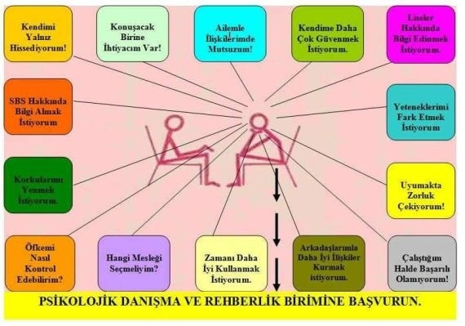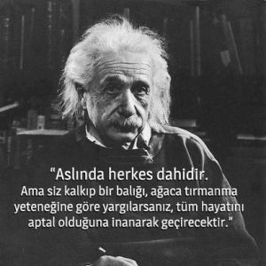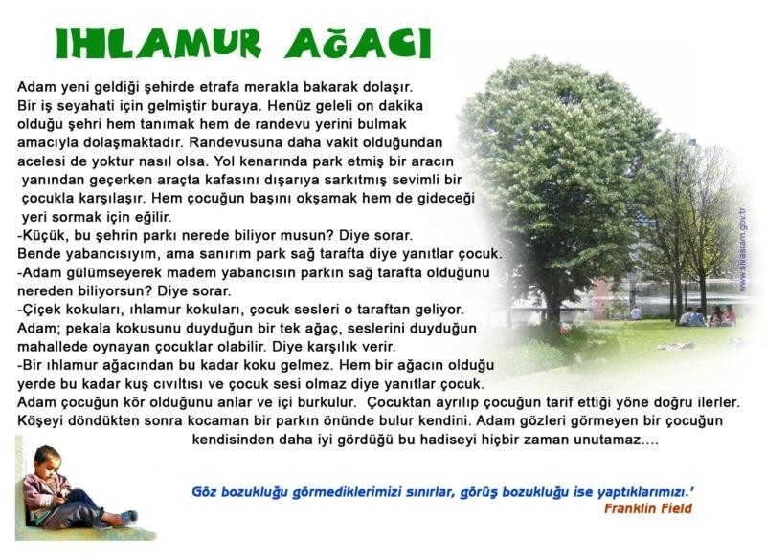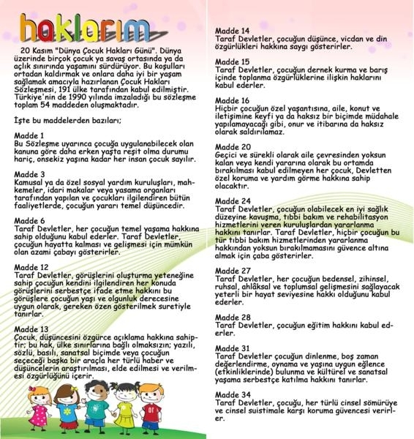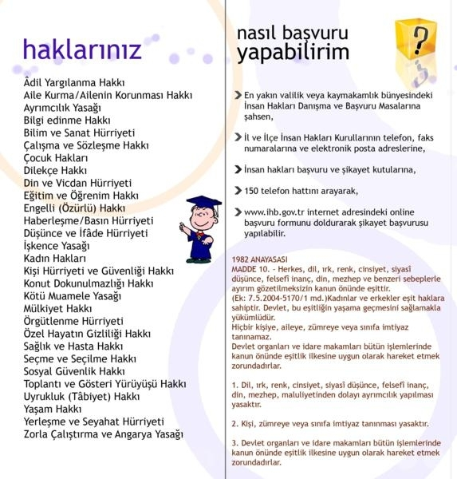
BİREYSEL FARKLILIKLAR
19. yy sonlarında 20.yy başlarında psikolojik çalışmaların temelinde bireysel farklılıklar yatmaktaydı. Mesela zihinsel yetenekler üzerinde yapılan bir araştırmalar aynı yaşta olmalarına karşın, bireyler birbirinden farklı zeka seviyesinde oldukları gözlenmiştir. Aynı yaş grubundaki çocukların bedensel gelişimlerinin de birbirinden farklı oldukları gözlenmiştir.
Bir sınıfı dolduran çocukların hiçbiri bir diğerinin aynı değildir. Boy, ağırlık, renk, zeka bakımından farklılık gösterirler. Öz-ikizler (tek yumurta ikizleri) hariç aynı anne ve babadan olan kardeşlerin bile aralarında fark vardır.
Bireysel farklılıkları çocukların büyüyüp gelişmesinde de izleyebiliriz. Aynı takvim yaşındaki çocuklar yaşantılarının farklı zamanlarında gelişip olgunlaşırlar. Mesela 6 takvim yaşında (ilköğretim 1. sınıf) bir çok çocuk zihin-kas koordinasyonu gerektiren oyunlara katılıyor, ayakkabısının bağcıklarını başkalarından yardım almadan bağlayabiliyor. Ama aynı takvim yaşındaki bir başka çocuk bunları gerçekleştirmeyebilir. Yetenek seviyesindeki hız derecesi zihinsel seviye ile doğru orantılıdır diyebiliriz. (GÜNDOĞAN S., 1997,S.25)
Rehberlik hizmetlerinin önemli alanlarından biri bireysel farklılıklardır. Her birey kendine özgüdür. Toplumsal yaşamın temel dinamiklerinden biri de bu farklılıklardır. Toplumun dinamik olarak çalışabilme, üretebilme, uygarlık ortaya çıkarma ve devamlılığını sağlayabilme özelliğini bireysel farklılıklar aracılığıyla gerçekleştirir.
Bütün öğrencilerin aynı özelliklere sahip olduğunu varsaymak, öğrencinin öznel doğasını yani özgünlüğünü ortaya çıkarma açısından büyük sorunları beraberinde getirir. Bu yönden problemleri, üstün yönleri, zayıflıkları, başarı ve başarısızlıklarıyla her öğrencinin ayrı bir dünya olduğunu bilmek ve bunları keşfetmeye çalışmak gerekir.
Okul çocuğun psikososyal gelişimini sağlama ve olumlu yönde geliştirme adına iki yönde öğrenciye gelişim imkanı sunar. Bunlardan birincisi çocuğun toplumsal bir birey olarak yaşamasını sağlayıcı sosyal davranışları, normları ve ortak değerleri çocuğa öğretmektir. İkincisi ise her bireyin kendine özgü, farklılığını keşfetmesini sağlayıcı çalışmalar yapmaktır.
Eğitim-öğretim açısından en önemli bireysel farklılıklar daha çok zihinsel düzeyde fark edilmektedir. Zihinsel yeterlik bakımından toplumun büyük bir kısmı zihinsel yeterliğe sahiptir. Bunun yanında bütün bireylerin farklı zihinsel yeterlik alanlarına sahip olabilecekleri de göz önünde bulundurulmalıdır. Howard Gardner çoklu zeka kuramıyla eğitim açısından önemli bir bakış açısı sunmaktadır. İnsanların çok farklı yetenek alanlarına sahip olabileceklerini belirten Gardner bunların eğitim ortamında işlenmesinin veya ortaya çıkarılmasının gerekliliğinden bahseder.
Bireysel farklılıklar açısından zihinsel yeterlik kadar yetersizlik veya özürlülük de önemlidir. Her bireyin kendi kapasitesi veya potansiyelleri ölçüsünde eğitim alma hakkı vardır. Bu bireylerin belirlenmesi, onlara insanca yaklaşım sergilenmesi, kendilerine eğitim haklarının sağlanması modern eğitimin şartlarındandır.

